Лабораторная работа № 7. Анализ файловой системы Linux. Команды для работы с файлами и каталогами
  - НПИбд-03-25
Чжу Ино
2026-10-14
Содержание

1. Цель работы
Ознакомление с файловой системой Linux, её структурой, именами и содержанием каталогов. Приобретение практических навыков по применению команд для работы с файлами и каталогами, по управлению процессами, по проверке использования диска и обслуживанию файловой системы.

2. Задачи
- Изучить команды для работы с файлами и каталогами.
- Освоить копирование, перемещение и переименование файлов и каталогов.
- Изучить права доступа и команду chmod.
- Проанализировать файловую систему.

3. Теоретические сведения

3.1 Команды для работы с файлами
- touch имя_файла — создание файла
- cat имя_файла — просмотр файла
- less имя_файла — постраничный просмотр
- head [-n] имя_файла — первые n строк
- tail [-n] имя_файла — последние n строк

3.2 Копирование
cp [-опции] исходный_файл целевой_файл
- -i — запрос подтверждения
- -r — рекурсивное копирование каталогов

3.3 Перемещение и переименование
mv [-опции] старый_файл новый_файл

3.4 Права доступа
Каждый файл или каталог имеет права:
- тип файла (- — файл, d — каталог)
- права владельца (rwx)
- права группы (rwx)
- права остальных (rwx)

3.5 Изменение прав доступа
chmod режим имя_файла
- u — владелец
- g — группа
- o — остальные
- + — дать право
- - — лишить права
- = — установить право
Числовая запись: 7 = rwx, 6 = rw-, 5 = r-x, 4 = r--.

3.6 Анализ файловой системы
- mount — просмотр смонтированных файловых систем
- cat /etc/fstab — таблица файловых систем
- df — объём свободного пространства
- fsck — проверка целостности

4. Выполнение лабораторной работы

4.1 Создание и просмотр файла
cd ~
touch abc1
echo "hello world" > abc1
cat abc1
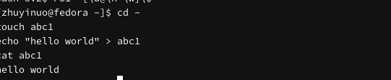
Figure 1: Создание и просмотр

4.2 Постраничный просмотр
less abc1
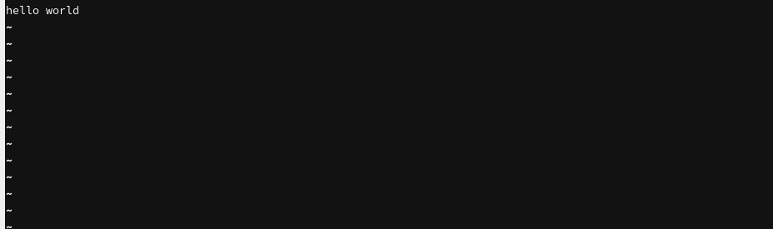
Figure 2: less

4.3 Команда head
head abc1
head -3 abc1
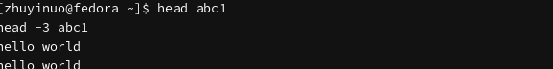
Figure 3: head

4.4 Команда tail
tail abc1
tail -3 abc1
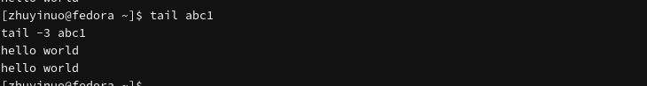
Figure 4: tail

4.5 Несколько файлов
echo "line1" > abc2
cat abc1 abc2
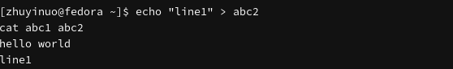
Figure 5: cat двух файлов

4.6 Копирование файла
cp abc1 april
cp abc1 may
ls
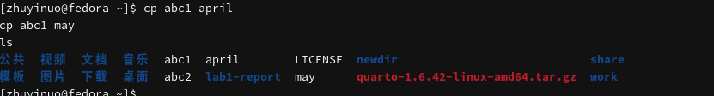
Figure 6: cp файла

4.7 Копирование нескольких файлов
mkdir monthly
cp april may monthly
ls monthly
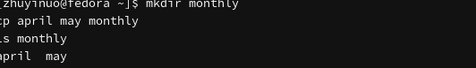
Figure 7: cp нескольких файлов

4.8 Рекурсивное копирование
mkdir monthly.00
cp -r monthly monthly.00
ls monthly.00
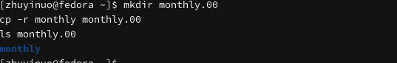
Figure 8: cp -r

4.9 Копирование в /tmp
cp -r monthly.00 /tmp
ls /tmp
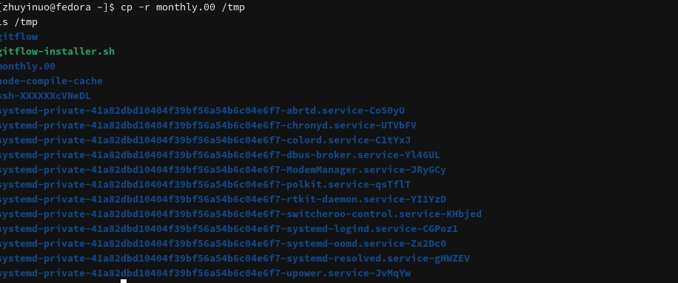
Figure 9: cp в /tmp

4.10 Переименование файла
mv april july
ls
Figure 10: mv переименование

4.11 Перемещение файла в каталог
mv july monthly.00
ls monthly.00
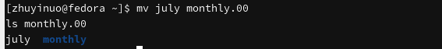
Figure 11: mv в каталог

4.12 Переименование каталога
mv monthly.00 monthly.01
ls
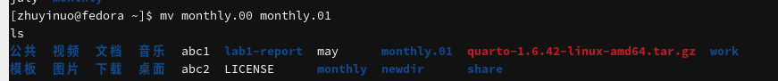
Figure 12: mv каталога

4.13 Перемещение каталога
mkdir reports
mv monthly.01 reports
ls reports
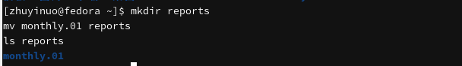
Figure 13: mv каталога в каталог

4.14 chmod — символьная запись
chmod u+x abc1
ls -l abc1
chmod u-x abc1
ls -l abc1
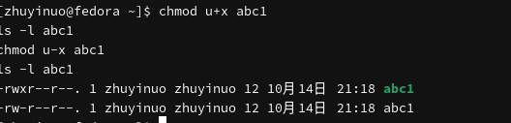
Figure 14: chmod символическая

4.15 chmod — числовая запись
touch may
chmod 755 may
ls -l may
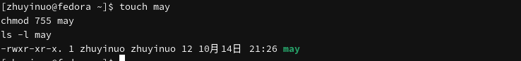
Figure 15: chmod числовая

4.16 Проверка прав
ls -l abc1
ls -l may
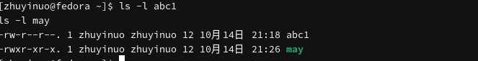
Figure 16: Проверка прав

4.17 Анализ файловой системы
mount | head -20
df -h
cat /etc/fstab
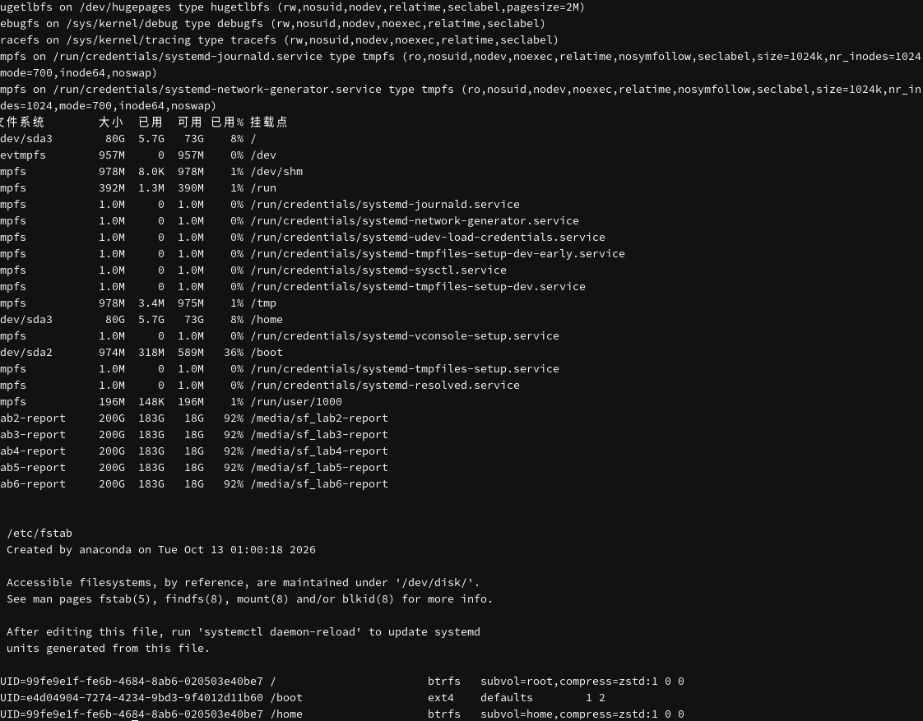
Figure 17: Файловая система

5. Выводы
В ходе работы изучена файловая система Linux, её структура, имена и содержание каталогов. Освоены команды для работы с файлами и каталогами: touch, cat, less, head, tail, cp, mv. Изучены права доступа и команда chmod. Проанализирована файловая система с помощью mount, df, cat /etc/fstab.

6. Контрольные вопросы
1. Что такое файловая система?
Способ организации и хранения файлов на носителе.
2. Какие команды используются для просмотра файлов?
cat, less, head, tail.
3. Как скопировать файл?
cp исходный_файл целевой_файл
4. Как скопировать каталог?
cp -r исходный_каталог целевой_каталог
5. Как переименовать файл?
mv старое_имя новое_имя
6. Как переместить файл в каталог?
mv файл каталог/
7. Что такое права доступа?
Права на чтение (r), запись (w) и выполнение (x) для владельца, группы и остальных.
8. Как изменить права доступа?
chmod режим имя_файла
9. Что такое chmod?
Команда изменения прав доступа к файлу или каталогу.
10. Как посмотреть смонтированные файловые системы?
mount
df -h
cat /etc/fstab

7. Список литературы
- Робачевский А., Немнюгин С., Стесик О. Операционная система UNIX. — БХВ-Петербург, 2010.
- Колисниченко Д. Н. Самоучитель системного администратора Linux. — БХВ-Петербург, 2011.
- Таненбаум Э., Бос Х. Современные операционные системы. — Питер, 2015.

